Neufchâtel en Bray

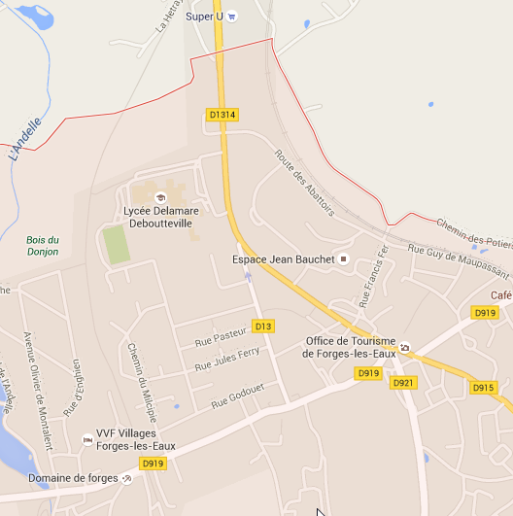

BAD

Avenue des Sources

Vers Dieppe

Gournay en Bray